1. **Что такое PL/SQL-тип данных запись?**

Запись – структура данных, составленная из нескольких частей информации, называемых полями. Для объявления записи вначале надо определить как тип, а потом объявить переменную типа «запись».

Типы записей:

* Табличные
* Курсорные
* Программно-определенные

1. **Перечислите способы создания и принцип применения.**

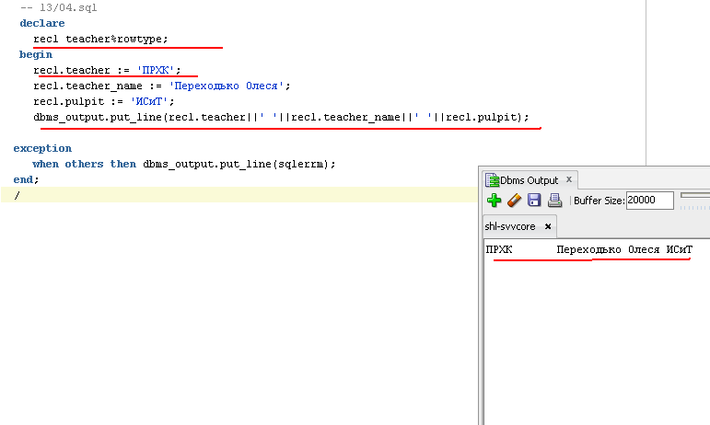

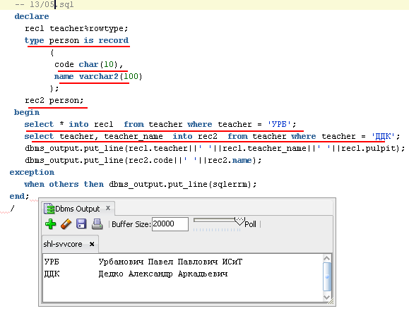

1. **Что такое локальные процедуры и функции PL/SQL?**
2. **Чем отличаются процедуры от функций?**
3. **Что такое локальные процедуры и функции?**
4. **Что такое параметрическая, позиционная и смешанная формы передачи параметров?**
5. **Что значит «пакет сохраняет состояние переменных, объявленных в спецификации, на время сессии»?**